**HƯỚNG DẪN CÀI NODEJS – SỬ DỤNG EXPRESS**

B1: Kiểm tra máy đã cài nodejs chưa nếu chưa thì cài đặt ở link: <https://nodejs.org/en/>

B2: Tiến hành chạy file cài đặt.

B3: Mở cmd lên kiểm tra đã hoàn thành cài chưa.

* Gõ: node –v

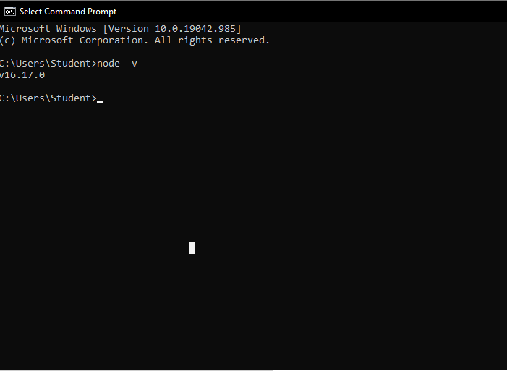

* Đã cài thành công.

B4: Mở VScode

B5: Mở folder làm việc lên

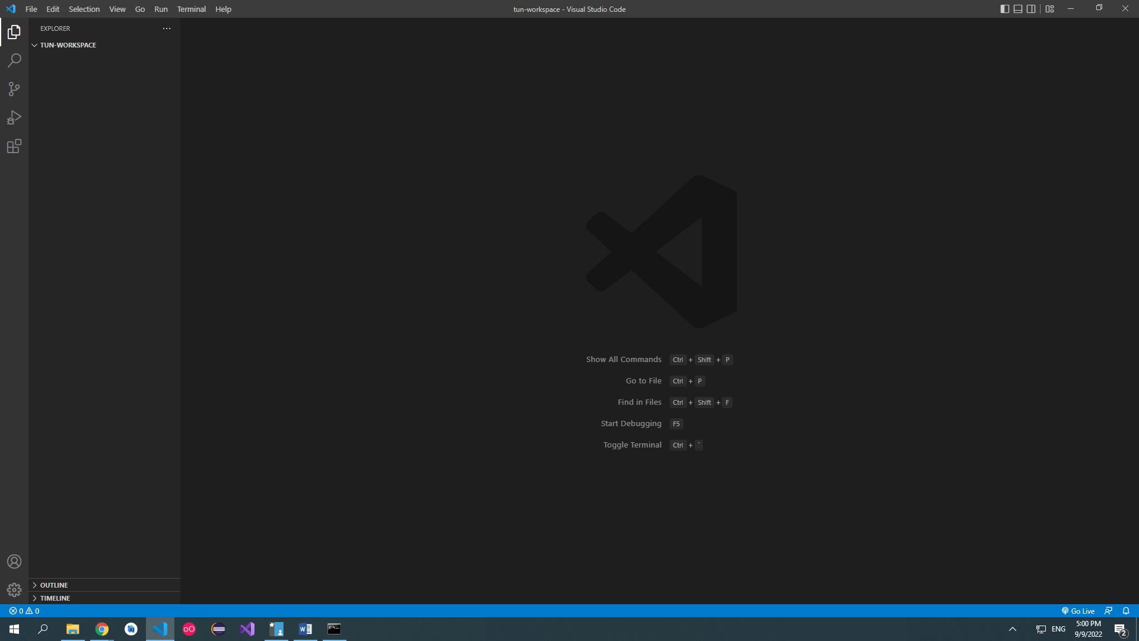

B6: Mở terminal của vscode lên

B7: Tiến hành khởi tạo dự án. Gõ “npm init –y”. Sẽ xuất hiện file package.json thay đổi thông tin của dự án thì vào này thay đổi.

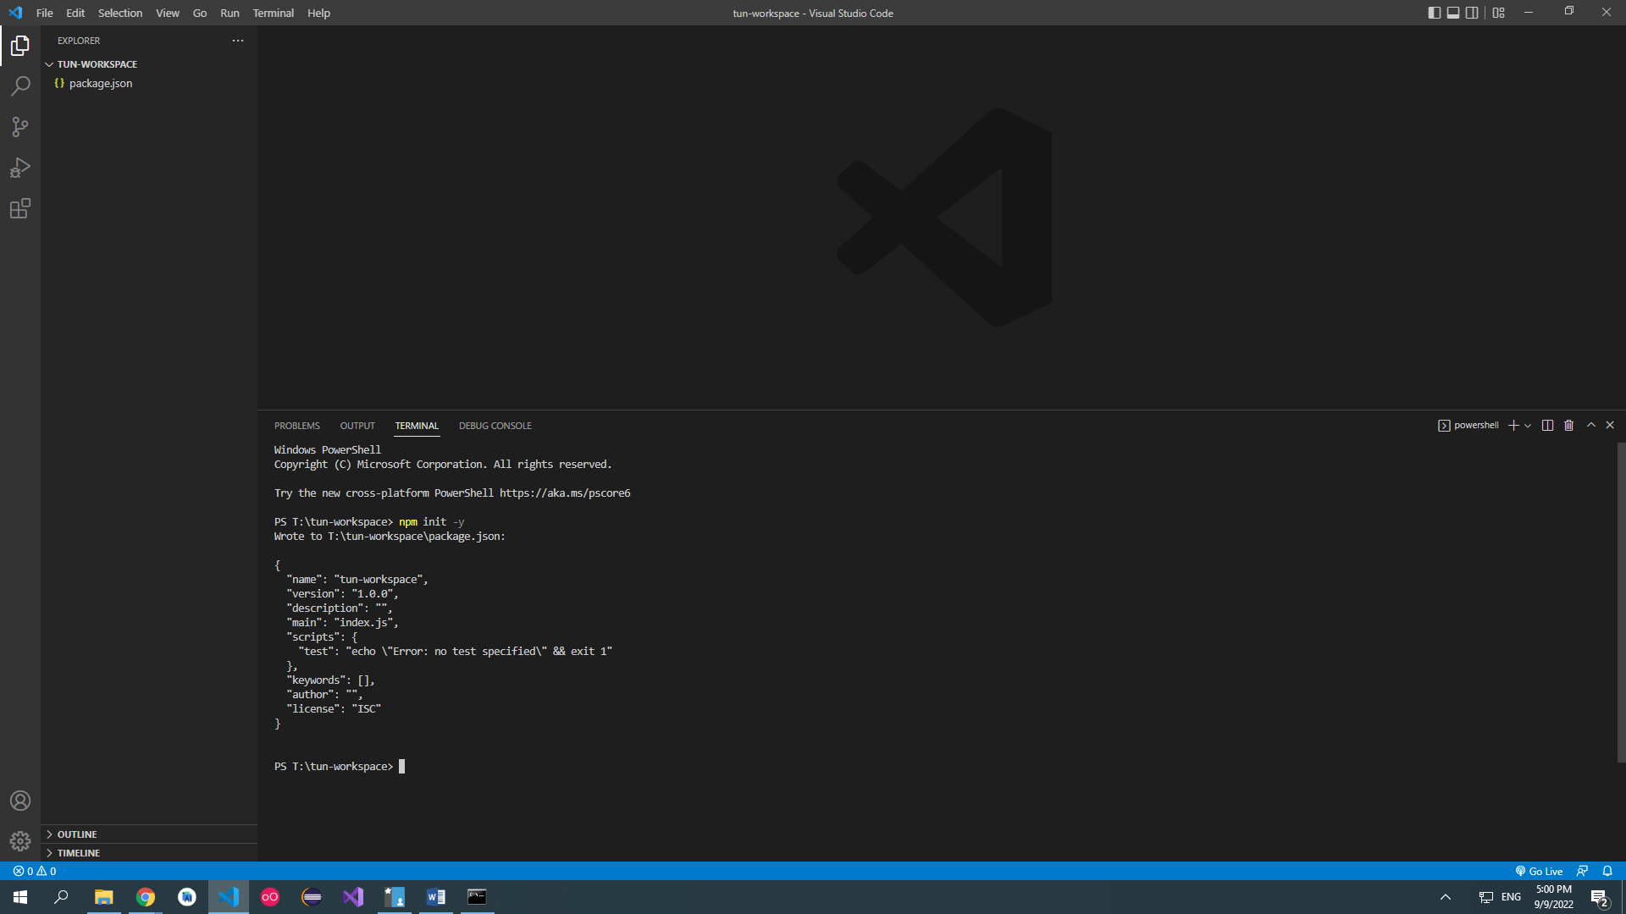

B8: Cài đặt express

* Link thư viện: <https://www.npmjs.com/package/express>
* Gõ “npm install express” vào terminal
* Đợi cài đặt thư viện. Sau khi cài xong sẽ xuất hiện folder “node_module” và file package-lock.json.

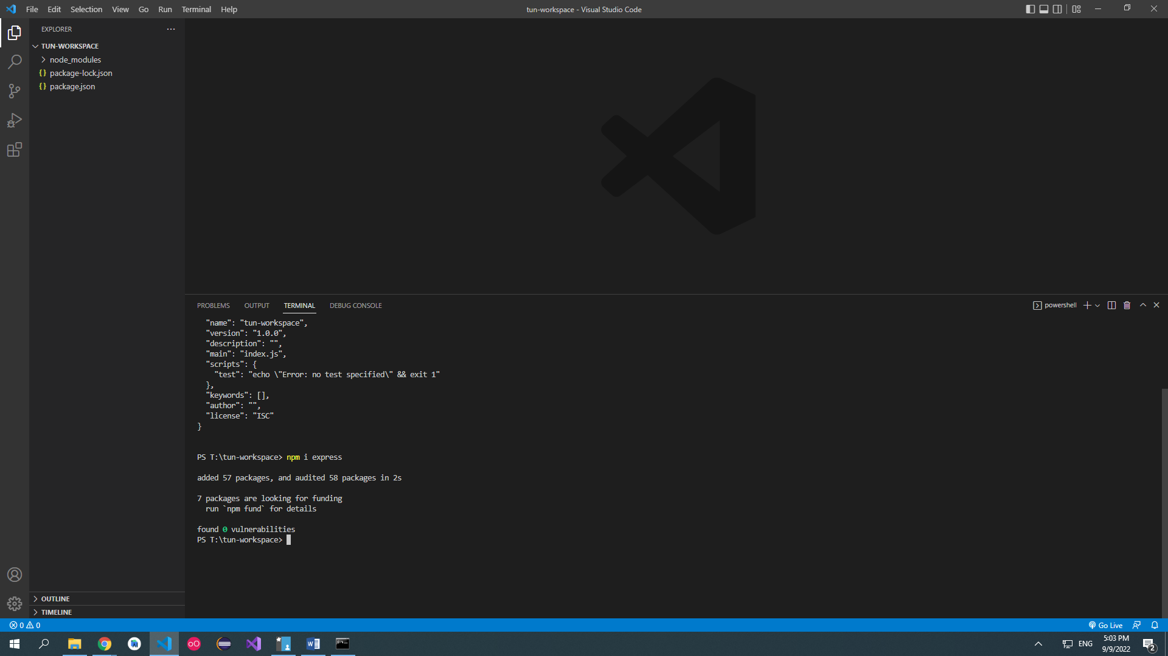

B8: Tạo file index.js và sử dụng express.

* Code mẫu: <http://expressjs.com/en/starter/hello-world.html>

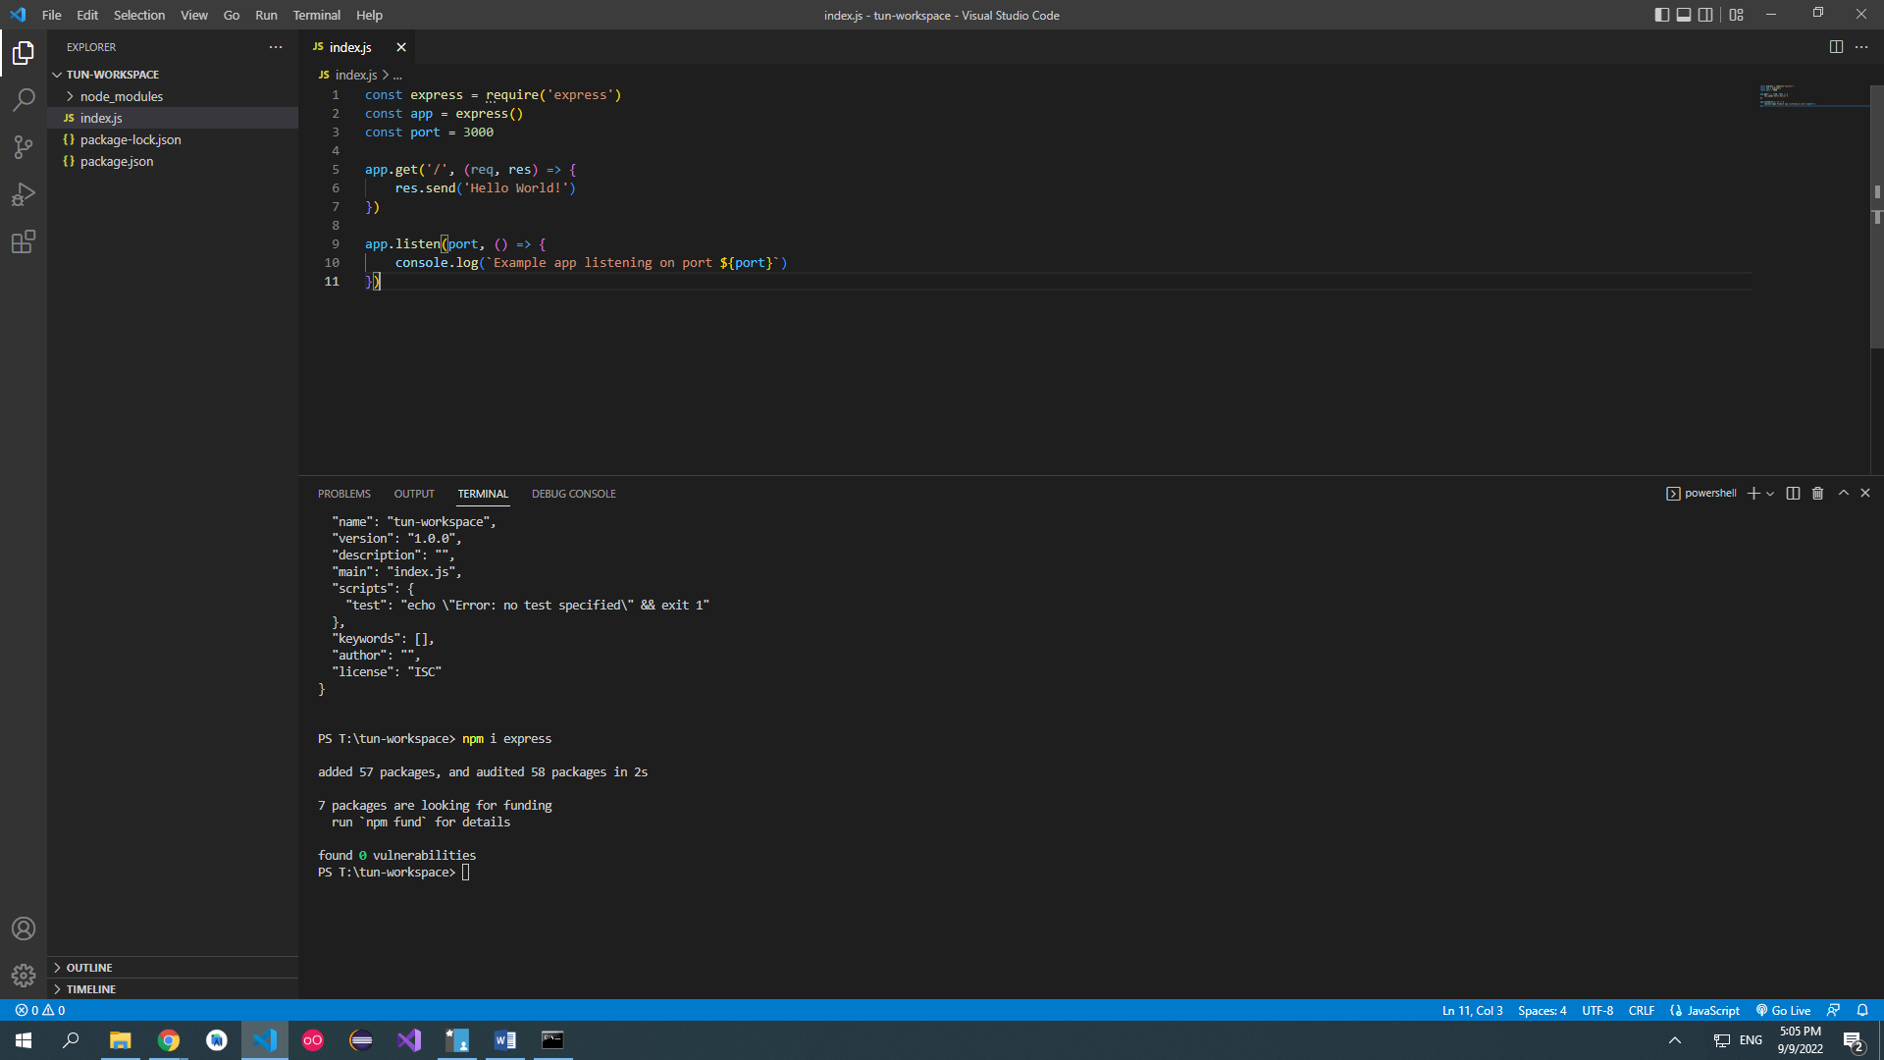

B9: Run express: node index.js. Tìm hiểu nodemon để chạy bằng cách khác.

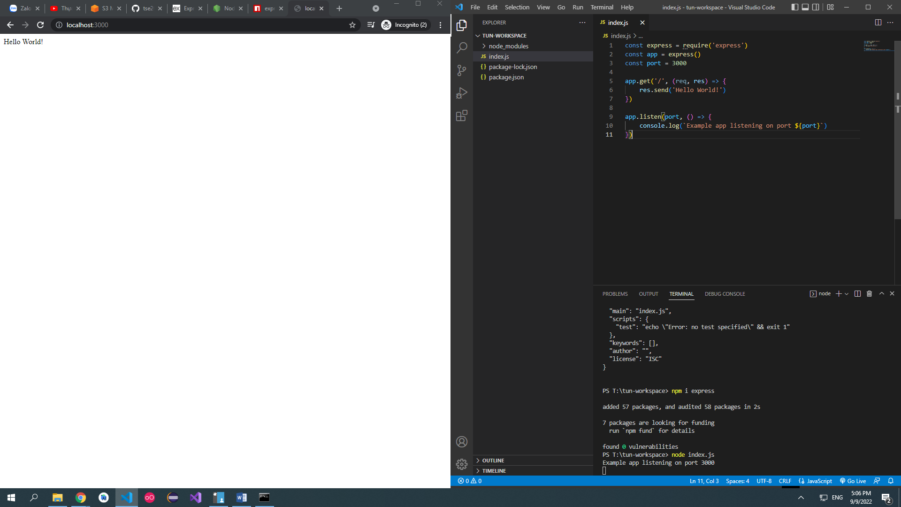

* Thành công